

一中校区六校園「食育」新聞

発行者：六校園からだ部会
食育委員会

今年度は、「食育」新聞と題しまして、一中校区の六校園で行われている食育に関する取組を紹介したいと思います。
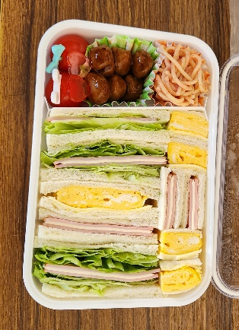  第一中学校  《生徒の感想》  ○この日のために一週間前から、  毎朝お母さんのお弁当を作って  いました。最初は何を入れたら  いいのか分からなくて、効率よ  くできなかったけど、今日はた  くさんの具材を入れておいしい  弁当が完成してよかったです。  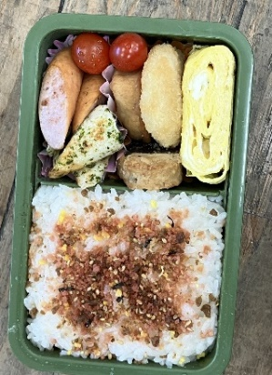  弟にも作ってあげました。  （３年女子完璧）  ○今日はちょっと作っただけで  難しかったのに、母親は一日三  食毎日考えないといけないこと  を思うと、本当に大変だなと感  じました。だから、一食一食しっ  かり感謝をして食べたいと思い  ました。（３年女子１品） |  | 松高小学校  ○栄養士の宮本先生に来ていただき、６年生で食育に関する授業をしていただきました。自分の一食分の献立を立てるために、宮本先生から、日頃の給食の献立の考え方や旬の食材・地産地消などの工夫の仕方を教えていただきました。  将来のためによく考えよう･･･  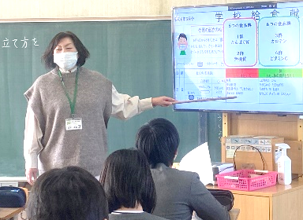  給食はバランスをしっかり考えて  あるんだな  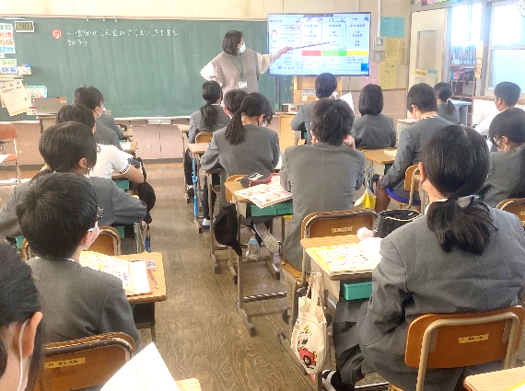
代陽小学校  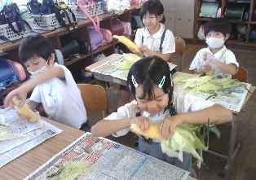  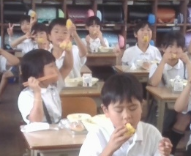  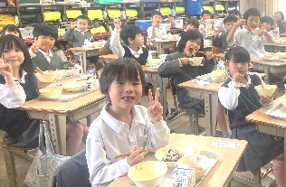  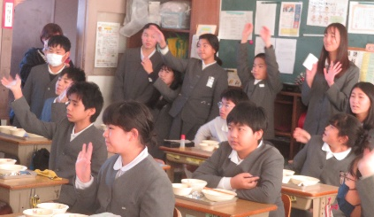  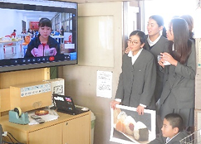  台湾雲林県立建国中学校２年生と、お互いの国の給食を食べながら、給食や食文化についてオンライン交流を行いました（６年生）。  とうもろこしの皮むき  体験給食（２年生）  おいしいよ～  栽培収穫したさつま芋のおみそ汁給食（1年生） |  | 八代小学校  ○八代小学校では、クラブ活動の時間に地域の方をゲストティーチャーとしてお招きして活動をしています。  調理クラブでは、みょうがまんじゅうやいきなり団子などの郷土料理を教えていただきながら一緒に作る活動をしています。  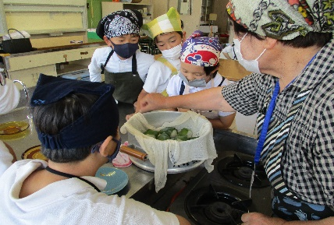  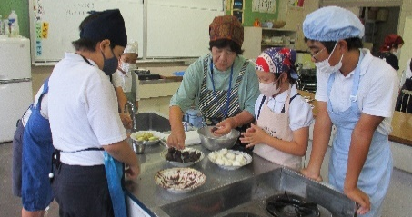  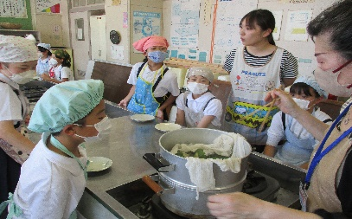  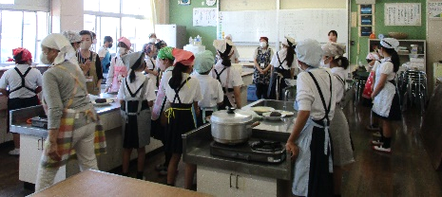
代陽幼稚園  《園児の感想》  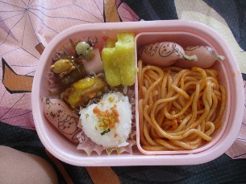  ○「楽しかった」とニコニコで教えて  くれました。  (年少：チャレンジ)  ○おにぎりをぎゅっぎゅってしました。  とても簡単だった。  (年中：チャレンジ)  ○自分でメニューを考えました。  つくるのができませんでした。  でも完食できて嬉しかったです。  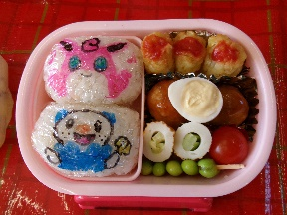  (年長：ごちそうさま)  《保護者の感想》  ・材料を切ったり混ぜたり、お弁当箱に  詰めたり、洗い物までお手伝いして  くれたり、とても嬉しかったです。  ・買い物に一緒に行き、メニューを  決めてくれました。お弁当を作るとき  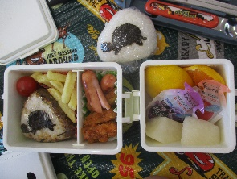  は卵を割ってくれました。残さず食べ  てきてくれて嬉しく思いました。  ・前日に絵をかいてとてもお弁当を食べ  る楽しみが増した様子でした。  残さず食べることができて、とても嬉  しそうでした。 |  | 松高幼稚園  《園児の感想》  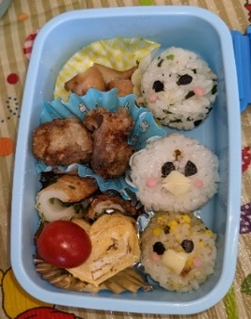  〇丸めたり、顔を張ったよ。昆布入りのひよこが  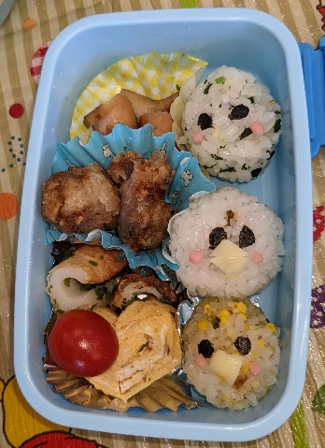  一番おいしかった♪ （年少：チャレンジ）  ひよこ  おにぎり  〇おむすびをにぎって楽しかった  （年中：チャレンジ）  〇お母さんと一緒にお弁当を作ったのが楽しかったです。自分で作った梅干しいりおにぎりはとてもおいしかったです。（年長：チャレンジ）  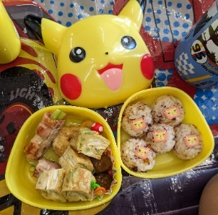  ≪保護者の感想≫  〇お米より、パンが好きな息子ですが、  自分で作ったのは嬉しそうに食べたがっ  ていました。お米の時は、一緒に作って  食べるようにするといいなと思いました。  〇おにぎりを子供と作りながらたくさん会話  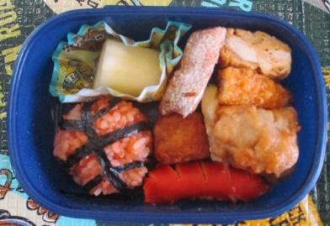  をし、親子ともども楽しい時間を過ごすことができました。  子どもがすっと笑顔で楽しそうでした。  〇にぎる、のりを切る、盛り付ける作業を  自分なりに考えていました。作る姿勢  に感動しました。おにぎりの形やアレン  ジの仕方が見ていて楽しかったです。  バスケット  ボールだよ！  笑顔あふれる時間になりました。

